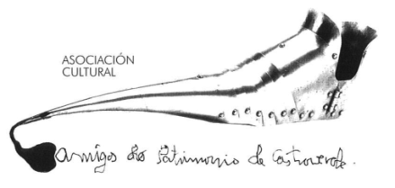 | Asociación Amigos do Patrimonio de Castroverde  CIF 27.329.226; NºInsc. 8993  Travesía de Montecubeiro, 38 - 27120 Castroverde – Lugo  Tlf. 659 52 39 60  http://amigosdopatrimoniodecastroverde.gal/  https://www.facebook.com/amigospatrimoniocastroverde/  Enderezo electrónico: amigospatrimoniodecastroverde@gmail.com
PROPOSTA DE ACTIVIDADES 2024
I.- ROTEIROS POLO CAMIÑO PRIMITIVO
Continuar potenciando o Camiño Primitivo.
II.- ROTEIROS POR CASTRO VERDE E OUTROS LUGARES.
Viaxes culturais por lugares de Castroverde, Lugo, Galicia e Península (Portugal)
-Xaneiro: Roterio e Asemblea. Roteiro por Castroverde.
- 3 Febreiro:.Roteiro Lagos de Teixeiro – Barredo
- 9 Marzo: Roteiro Avelino Díaz
- 13 Abril:Viaxe a Compostela
- Maio: Encontro de Asociacións.
- Xuño: EÓLICA ASÍ NON en Compostela. Roteiro por Burela
- Xullo: Limpeza de roteiros. Roteiro pola costa
- Agosto: Sen actividade. Irmandamentos??
- Setembro:Día do socio??
- Outubro: Roteiro Paco Pestana.
- Novembro: Participar no DÍA MUNDIAL DO PATRIMONIO.
- Decembro: -Día das Montañas.
- Mantemento de roteiros sinalados no noso concello ao longo do ano.
III.- CONTINUAR TRABALLANDO NA RECUPERACIÓN DE CRUCES E CRUCEIROS DO NOSO CONCELLO.
- Insistir na restauración de cruceiros e volver ao seu lugar de orixe os que están na Veiga do Olmo.
IV.- RESOLVER CUESTIÓNS PENDENTES:
-Reedicón de Itnierarios polo concello de Castroverde(Prescindir dos roteiros dos muíños e incluír o de PacoPestna)
-Editar os Cruceiros e cruces do concello de Catro Verde.
- Recuperación da Torre da Fortaleza, Convento Monte Cubeiro,Soutomerille, igrexa vella de Cellán de Mosteiro...Lagas de Bolaño, Goi…
-Outras cuestións pendentes.
Os roteiros quedan fixados para o segundo sábado de cada mes, salvo cambios por causas xustificadas. Algunhas das datas ou propostas poida que varien ao longo do ano, por diversas circustancias.
Aproveitamos para Felicitar as Festas de Nadal e Ano Novo
En nome da Xunta Directiva. Un cordial saúdo.
Lugo - Castro Verde, a finais de decembro de 2023
Manolo Muñiz A. V. Figueroa

